### 文件路径：

\\Master\21_学校办公平台\18_金网运营\2017年项目设计制作文件\课程详情新网校

### 文件命名：

cd_项目名_专题名日期    举例：cd_cpa_nationalday170810

### 项目使用方法：

1. 找到需要的项目文件夹，双击打开  
   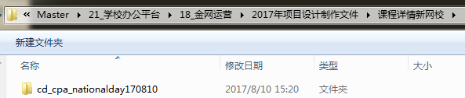
2. 看到类似如下文件：  
   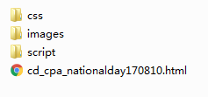
3. 用浏览器打开 .html文件，右键出现菜单  
   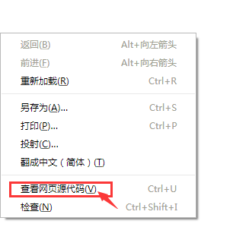
4. 点击“查看网页源代码”，找到类似如下代码  
   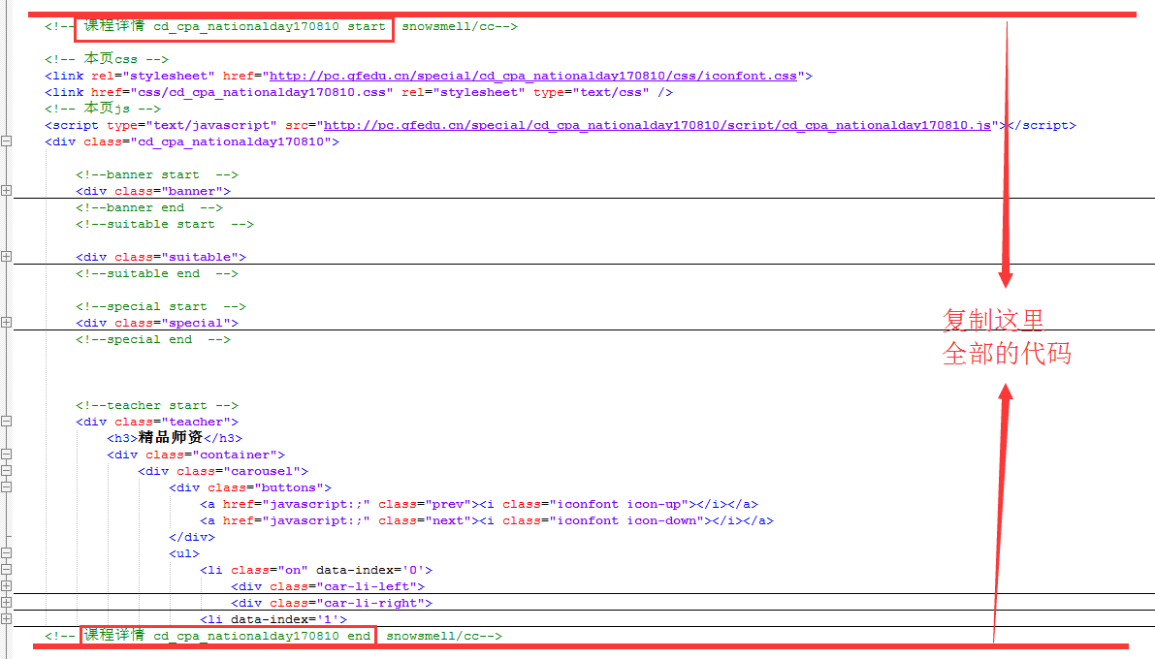
5. 复制框中的代码上传到后台对应位置
6. 追踪后台上传情况；
7. 确认页面正确显示。
8. PS：所有资源文件都用http:// static.gfedu.net/special/路径